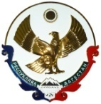

**МИНИСТЕРСТВО ОБРАЗОВАНИЯ И НАУКИ РЕСПУБЛИКИ ДАГЕСТАН**

**МКОУ"КАДАРСКАЯ ОСНОВНАЯ ОБЩЕОБРАЗОВАТЕЛЬНАЯ ШКОЛА"**

**368220, РД. Буйнакский район, с. КадарE-mail:** [**kadar_school_1@mail.ru**](mailto:kadar_school_1@mail.ru) **тел. 8-989-485-55-22**

**Отчет**

**о проведении мероприятий ,посвященных Международному дню родного языка.**

Согласно приказу Управления образования Буйнакского района №8 от 13.01.2021 года «О проведении мероприятий, приуроченных к Международному дню родного языка» в МКОУ «Кадарская ООШ» был составлен и утверждён план работы по проведению тематической недели , посвящённой Международному дню родного языка .

**С 15.02.2021г**. по **20.02.2021г**. на основании вышеуказанного приказа в нашем учреждении было объявлено о проведении недели родного языка..

Цели проведения недели родного языка:

- повышение интереса к родному языку;

- пробудить желание общаться на родном языке;

- развитие творческих способностей детей;

В рамках празднования Международного дня родного языка и с целью пропаганды родного языка и повышения у учащихся интереса к его изучению в период с 15 по 20 февраля прошли следующие мероприятия:

**15 февраля** учительница 1 класса Магомедова М.М. провела открытый урок на тему :«Даргинский алфавит». Целью урока было вызвать интерес учащихся к изучению и сохранению родного языка ,воспитать уважение к культуре и традициям своего народа. Урок познакомил ребят с праздником –Международным днем родного языка, сформировал бережное отношение, как к родному, так и другим языкам.

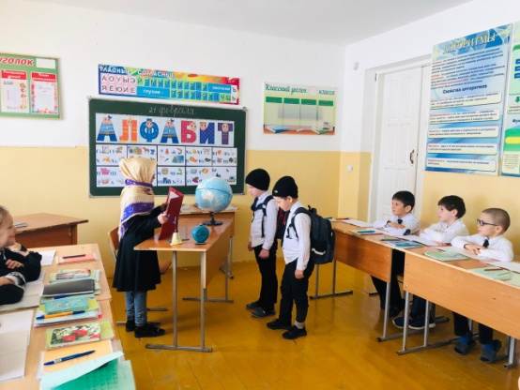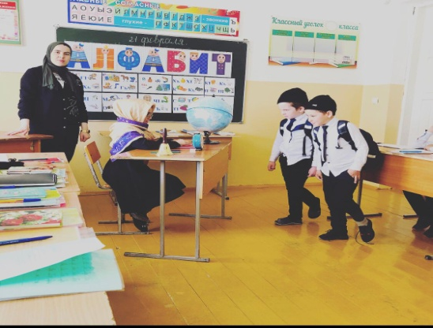

**17 февраля** среди учащихся начальных классов прошёл конкурс чтецов на родном языке ,посвященный Международному дню родного языка..Жюри конкурса определило лучшим выступление ученицы 4 класса Агаларовой Ф.Р.

Видеоролик с ее выступлением предоставили на муниципальный этап конкурса чтецов на родном языке среди учащихся начальных классов.

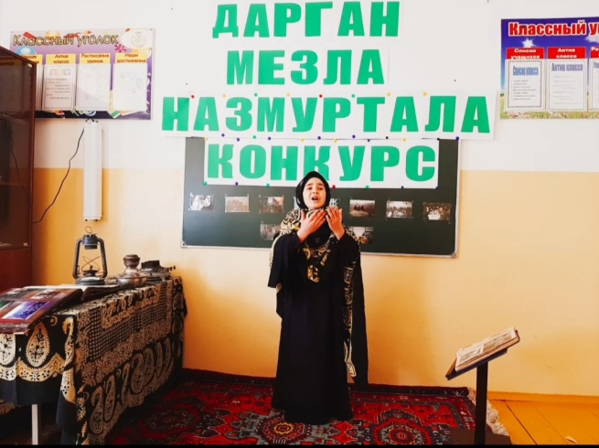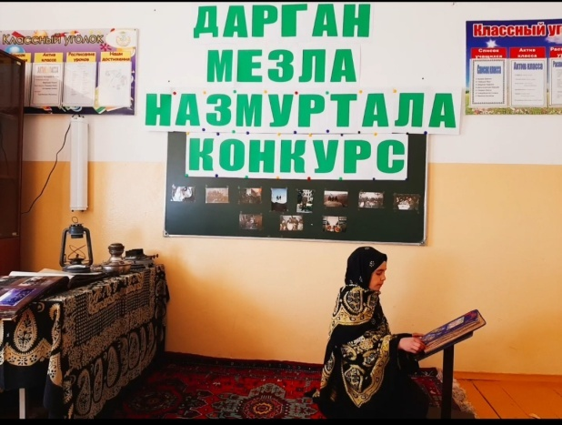

**16 февраля** учительница 2 класса Магомедова З.М провела урок на тему «Язык –живая душа народа».Целью данного мероприятия было привить любовь к родному даргинскому языку. В ходе урока учительница рассказала ,когда отмечается Международный день родного языка и познакомила с даргинскими поэтами и писателями.

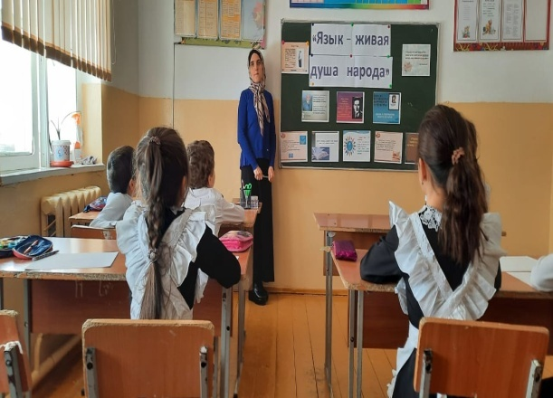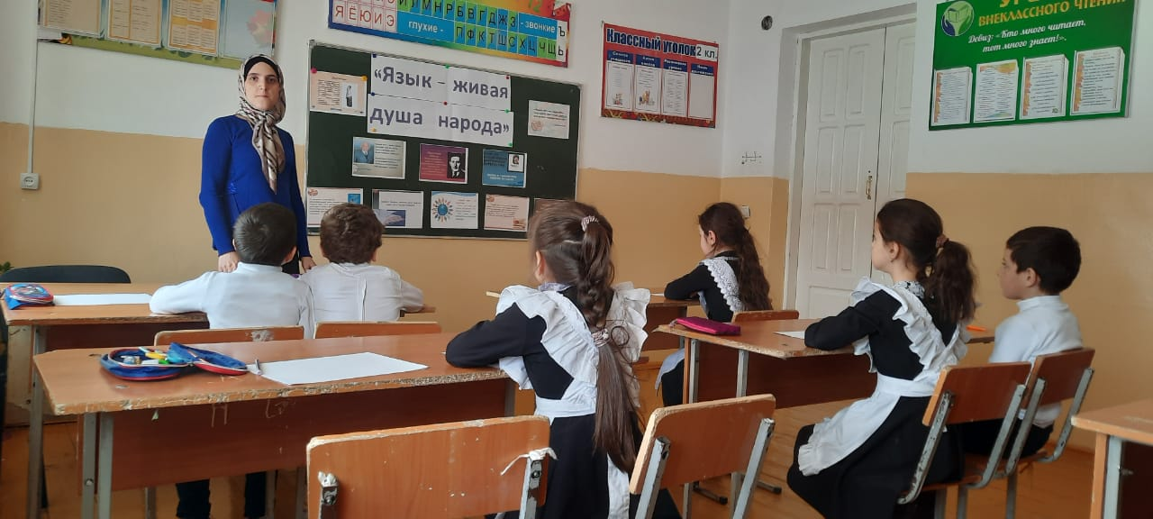 .

**17 февраля** в 3 классе прошёл классный час «Родной язык –душа народа».

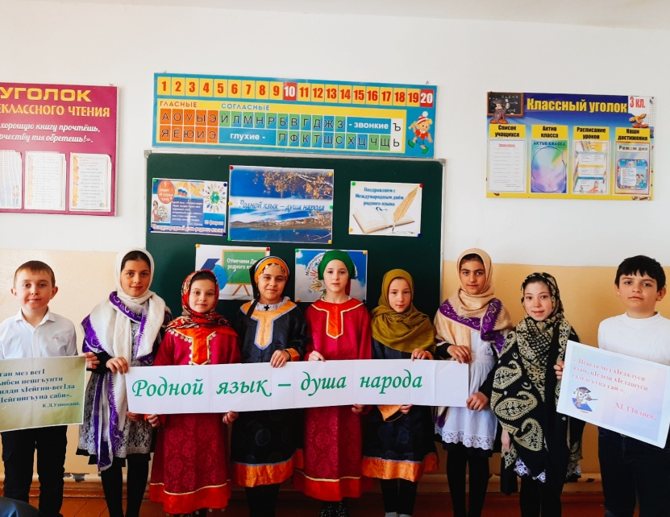В ходе классного прошла беседа на тему "Международный день родного языка", обучающимся было рассказано об истории возникновения праздника , кем учрежден. Дети с радостью и гордостью читали стихи и исполнили песни на родном языке.

**18 февраля** в 3 классе прошла викторина на родном языке «Нешла мез – дила давла». Целью мероприятия было формировать интерес к родному языку, учить умению работать в команде ,понимать и поддерживать друг друга. Класс был разделен на две команды .Команда «Лачинти» и «Къукъу- лямц1».Дети с огромным интересом выполняли различные виды заданий. Победила команда «Лачинти». Обе команды были награждены грамотами.

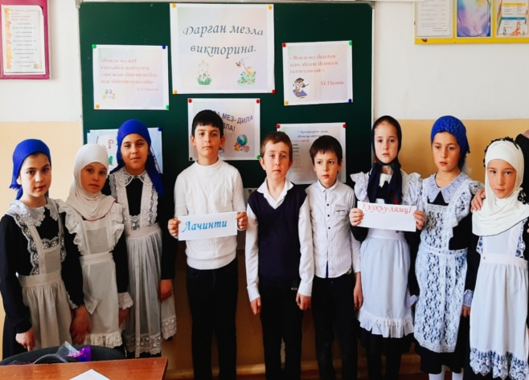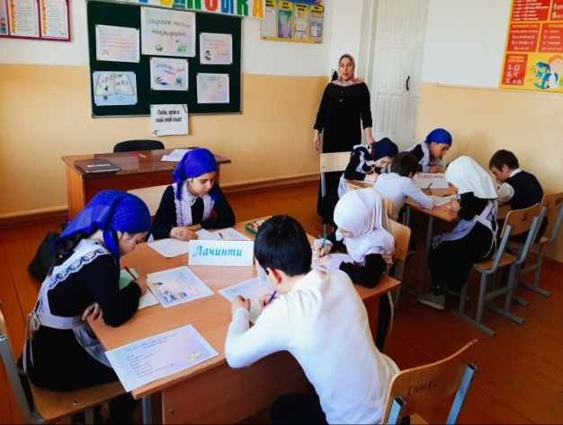

.

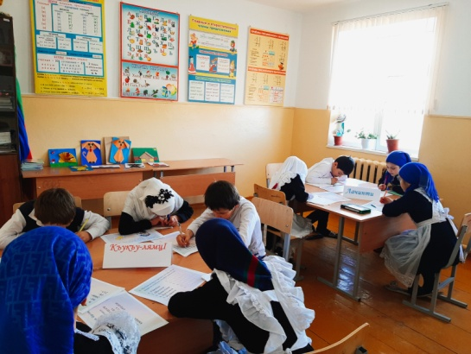

**18 февраля** в школе прошёл конкурс чтецов среди учащихся 5-9 классов , посвященный Международному дню родного языка.

Цель конкурса : формировать бережное отношение к родному языку ,гордость за свой родной даргинский язык, чувство принадлежности к своим предкам, народу, культуре, развивать речь детей ,память, мышление, ораторское искусство ,раскрывать таланты детей.

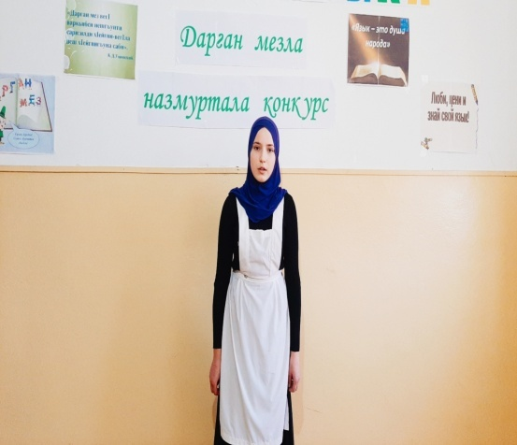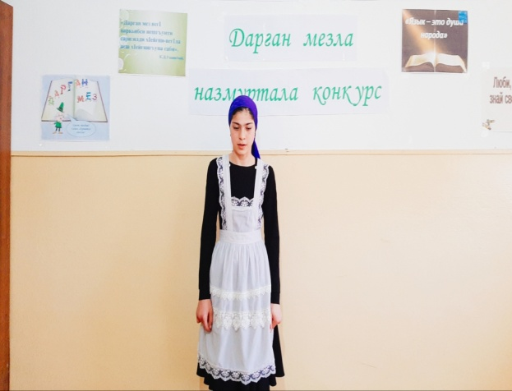

**19 февраля** учащиеся 2 класса продемонстрировали обряд укладывания ребёнка в люльку

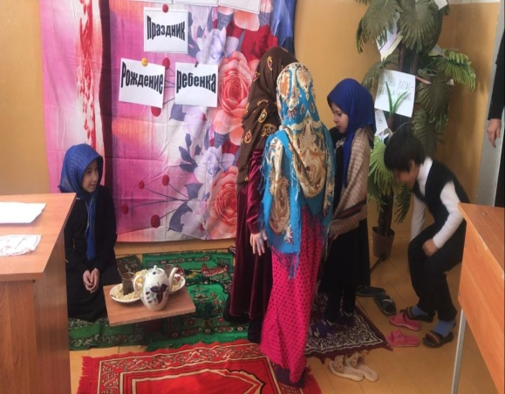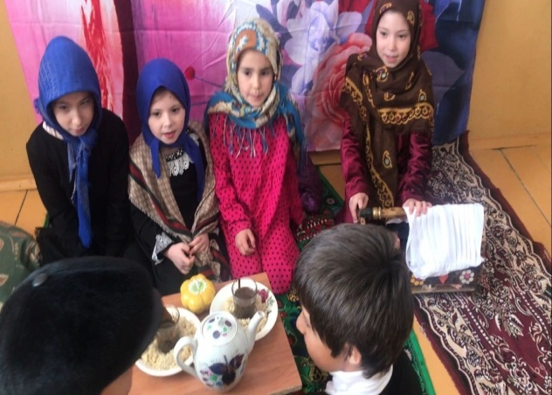

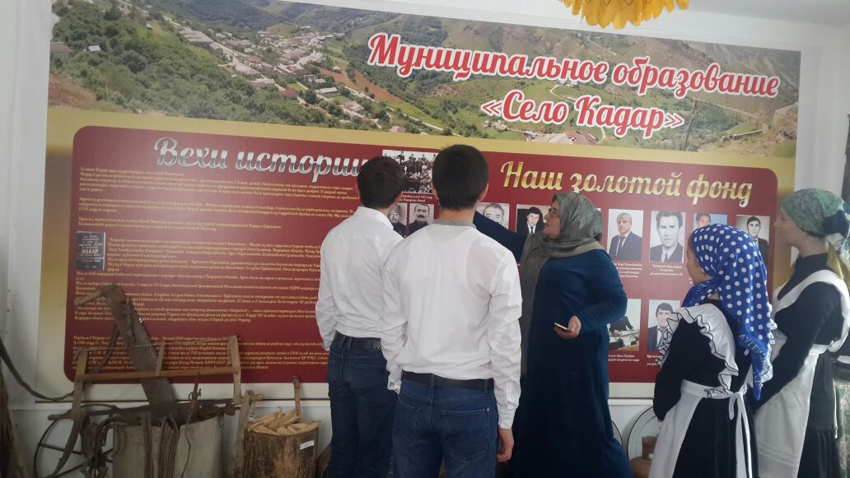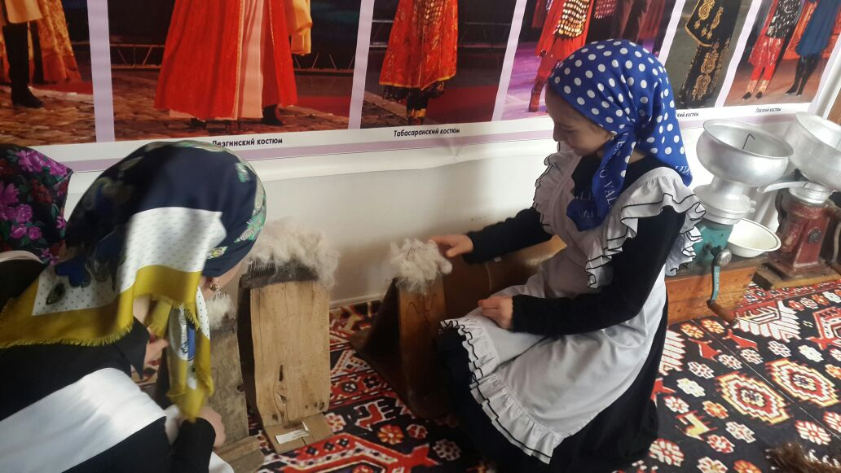 **19 февраля** учащиеся 7 класса под руководством учительницы родного языка Омаровой А.С. посетили музей ,который находится в центре села.

**18 февраля** учащиеся 9 класса показали инсценировку рассказа В.Осеевой «Сыновья» на даргинском языке.

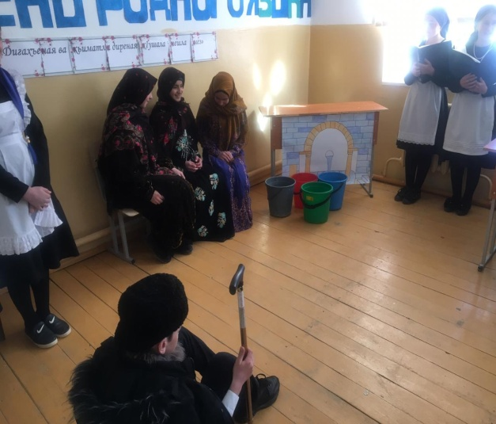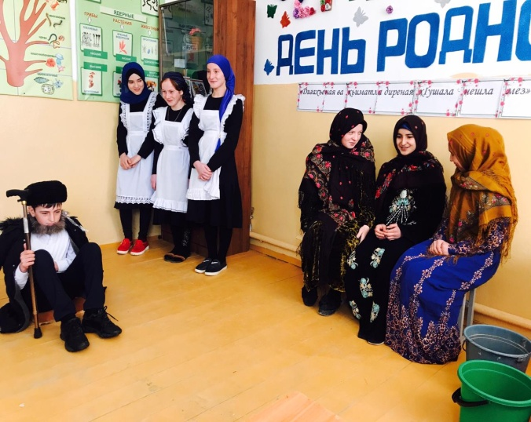

**19 февраля** учительница родного языка Омарова А.С. провела открытый урок в 8 классе на тему «Даргинские народные песни»

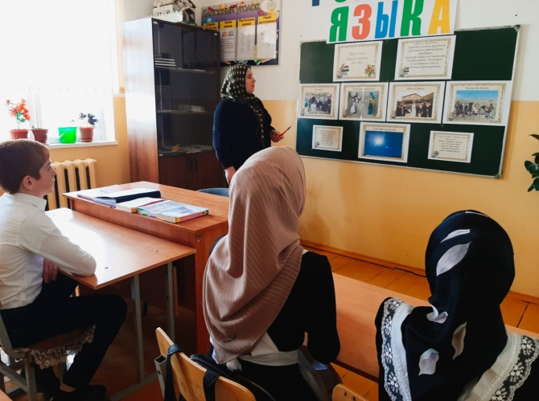

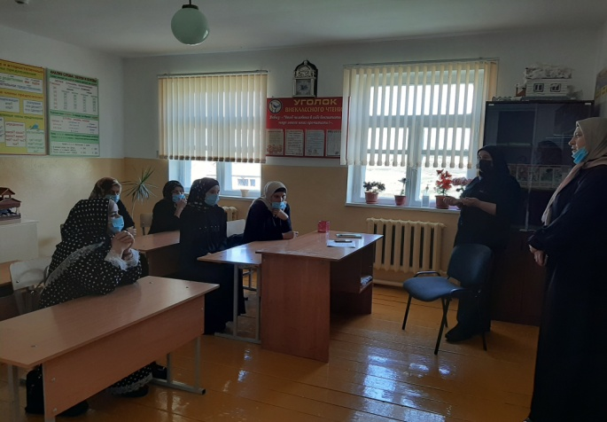**20 февраля** в школе прошло родительское собрание о значимости знания родных языков.

**20 февраля** в 6 классе прошёл открытый урок на тему « 21 февраля –Международный день родного языка». Целью урока было формирование у обучающихся бережного отношения к богатству родного языка.

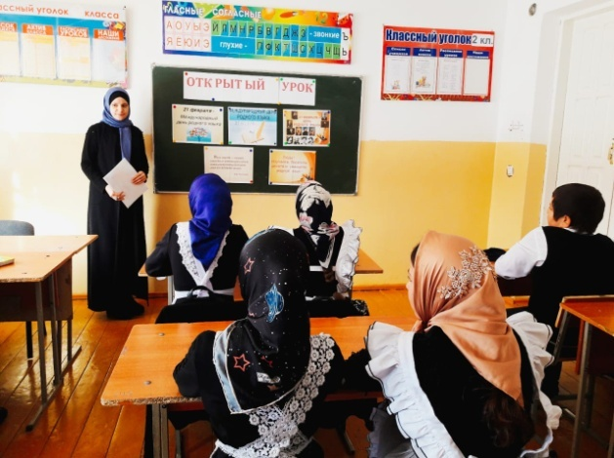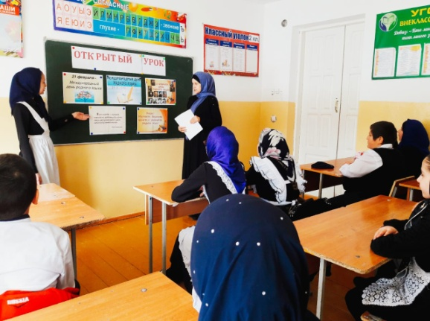

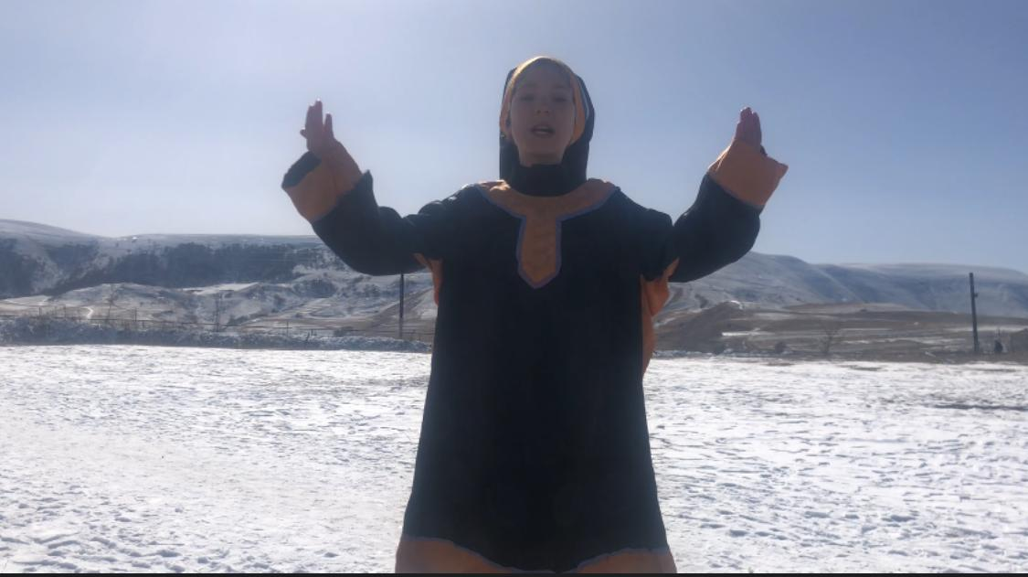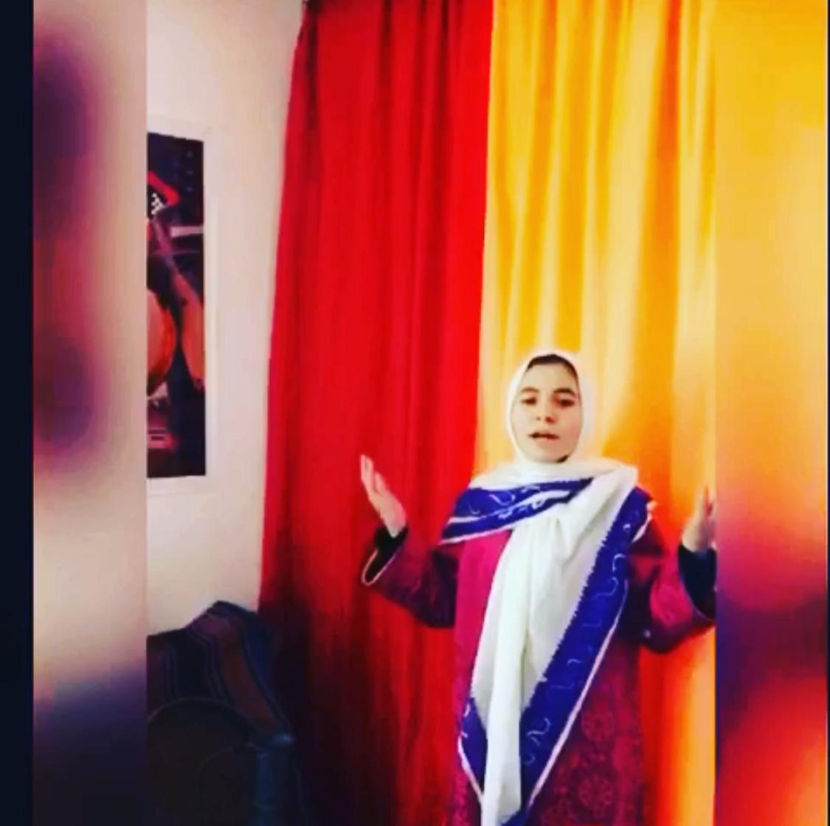**С 15 по 20 февраля** в школе прошёл флешмоб «Чтение любимых стихов на родном языке» среди учащихся ,педагогов и родителей.